22 қыркүйек - ҚР Мемлекеттік рәміздері
22 ноября - Государственные символы РК
November 22 - the State symbols of Kazakhstan
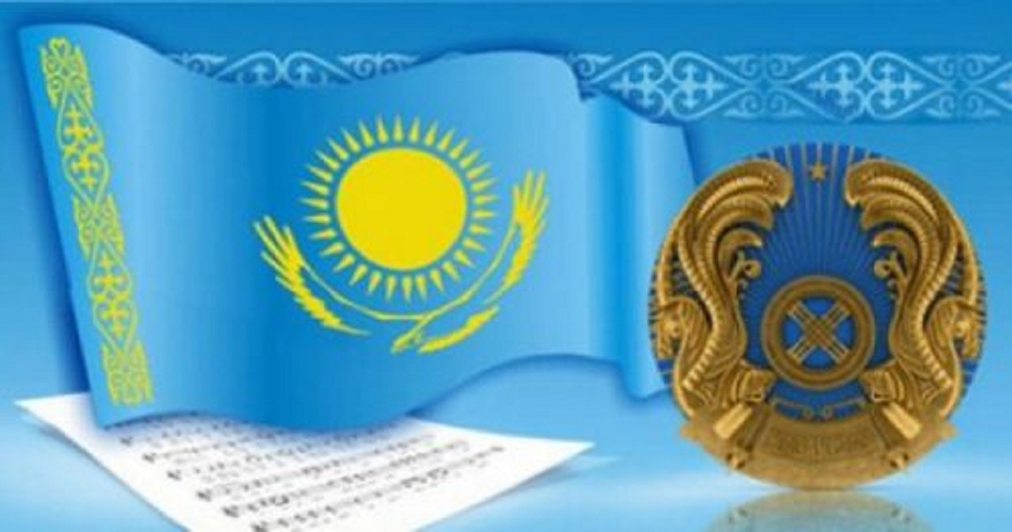

21 қараша – Қазақстан Республикасының Конституциясы
21 ноября – Конституция Республики Казахстан
November 21 – the Constitution of the Republic of Kazakhstan
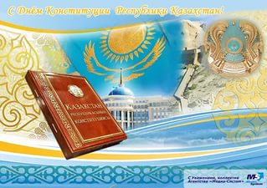
23 қараша – Мемлекеттік шекара
23 ноября – Государственная граница
November 23 – the State border
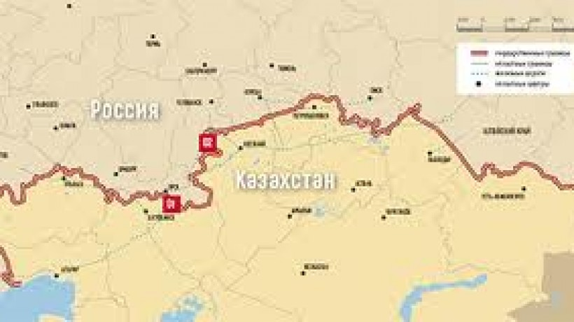
24 қараша – Мемлекеттік тіл.
24 ноября – Государственный язык.
November 24 – the State language.
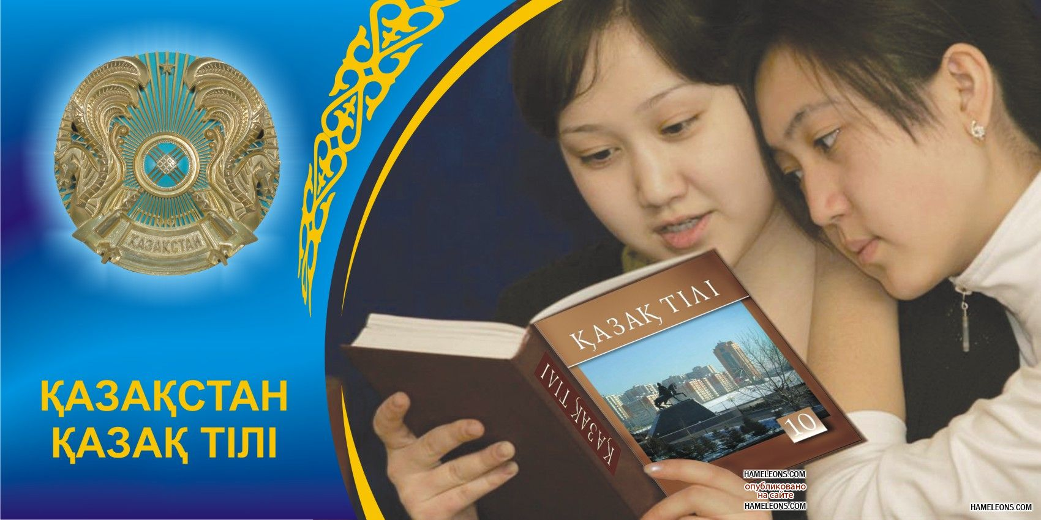

25 қараша – Қазақстан Республикасының жаһандық бастамалары
25 ноября – Глобальные инициативы РК
November 25 – Global initiatives of the Republic of Kazakhstan

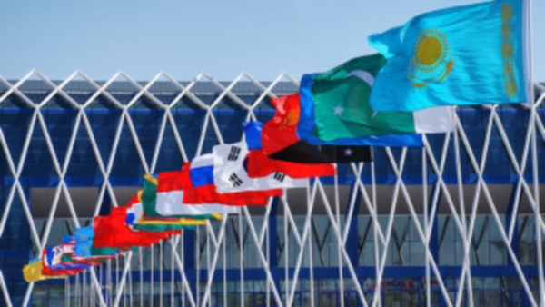
26 қараша – Азаматтық қоғам
26 ноября – Гражданское общество
November 26 – Civil society
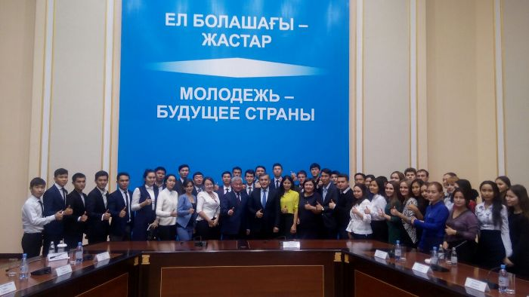
28 қараша – Ұлттық валюта
28 ноября – Национальная валюта
November 28 – national currency
